1МИНИСТЕРСТВО СЕЛЬСКОГО ХОЗЯЙСТВА
РОССИЙСКОЙ ФЕДЕРАЦИИ

Департамент научно-технологической политики и образования

ФГБУ «Владимирская государственная зональная
машиноиспытательная станция»

ОТЧЕТ № 03-49-14 (2130282)
от 13 ноября 2014г.
выполнения информационной услуги
по результатам базовых испытаний
подборщика кормоуборочного
ПФ-307

Настоящий отчет разработан для предоставления информационной услуги.

Покров 2014
СОДЕРЖАНИЕ

ВВЕДЕНИЕ 3
1. НАЗНАЧЕНИЕ МАШИНЫ 4
2. УСЛОВИЯ ИСПЫТАНИЙ И РЕЖИМЫ РАБОТЫ МАШИНЫ 5
3. РЕЗУЛЬТАТЫ ИСПЫТАНИЙ 7
3.1. Показатели назначения 7
3.2. Перечень несоответствий машины требованиям НД 9
4. ЗАКЛЮЧЕНИЕ ПО РЕЗУЛЬТАТАМ ИСПЫТАНИЙ 10
5. ВЫВОДЫ 12
Приложение А. Оценка эффективности изменений, внесенных в конструкцию машины и особенности конструкции 13

ВВЕДЕНИЕ

Наименование машины | подборщик кормоуборочный
Марка машины | ПФ-307
Заводской номер машины | 000001
Год изготовления | 2014
Изготовитель | ОАО «Морозовсксельмаш», Ростовская область
Сведения о сертификации | нет данных
Период проведения испытаний | 11.08.-13.11.2014г.
Место проведения испытаний | ОАО «Муравия», Ковровский район, Владимирская область

Испытания проведены на соответствие машины требованиям ТУ 4775-101-00235594-2013, утвержденных исполнительным директором ОАО «Морозовсксельмаш» С.А. Журавлевым, по рабочей программе-методике, утвержденной директором ФГБУ «Владимирская МИС» Ю.А. Матвиенко 11.08.2014г.

1. НАЗНАЧЕНИЕ МАШИНЫ

Подборщик кормоуборочный ПФ-307 (далее подборщик) в агрегате с самоходным кормоуборочным комбайном предназначен для подбора валков скошенной подвяленной травяной массы и подачи ее к питающему аппарату комбайна с последующим измельчением и загрузкой массы в транспортное средство.
Основными узлами подборщика являются: рама платформы, рама подбирающего устройства, подбирающий механизм с нормализатором, подающий шнек, два опорных (копирующих флюгерных колеса), механизм вывешивания, сцепное устройство, гидросистема для управления подъемом шнека, нормализатора и козырька. Агрегатируется подборщик с кормоуборочными комбайнами РСМ-1401, РСМ-1701 и их модификациями.
Подборщик данной конструкции испытывается впервые. В процессе испытаний изменения не вносились.

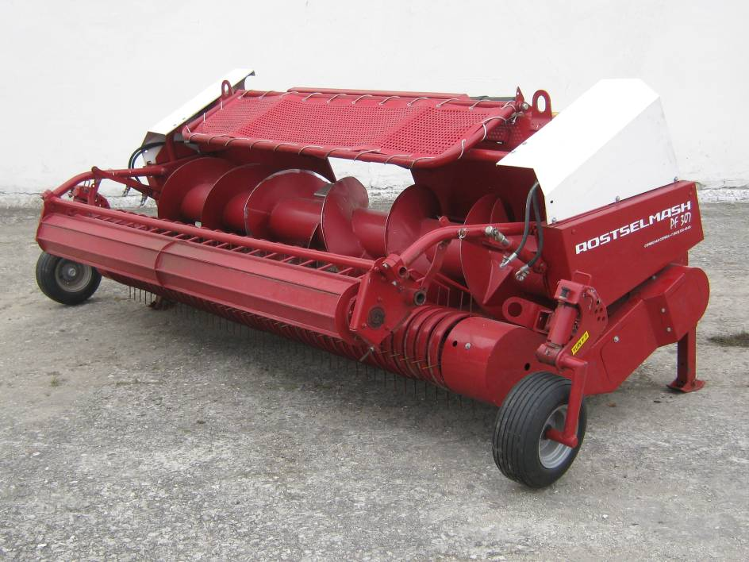

Рисунок 1 – Подборщик кормоуборочный ПФ-307.
Вид спереди слева

2. УСЛОВИЯ ИСПЫТАНИЙ И РЕЖИМЫ

РАБОТЫ МАШИНЫ

Показатель | Значение показателя по:
Показатель | ТУ | данным  испытаний
Вид работы | подбор валков скошенной подвяленной травяной массы и подача ее к питающему аппарату комбайна | подбор валков скошенной подвяленной травяной массы и подача её к питающему аппарату комбайна
Тип почвы | различные* | дерново-подзолистая
Рельеф | уклон не более 9° | ровный, уклон 3°
Микрорельеф, см | ±10* | выровненный
Влажность почвы, %
по слоям, см:
от 0 до 5 включ. | от 5 до 20* | 6-20
св. 5 » 10 » | до 20 | 6-20
Твердость почвы, МПа
в слоях, см:
от 0 до 5 включ. | от 0,5 до 2,5* | 1-3
св. 5 » 10 » | не менее 1 | 3-5
Засоренность участка камнями, шт./га | не рекомендуется* | 0-10
Температура воздуха, °С | до ±45* | 15-30
Относительная влажность воздуха, % | до 98* | 35-85
Скорость ветра, м/с | до 10* | 0,5-5,0
Культура | сеяные  травы* | сеяные однолетние и многолетие травы
Фаза вегетации растений | начало  бутонизации* | начало колошения, бутонизации, полное колошение, полная бутонизация, начало цветения
Длина стебля растения доминирующего вида, см | нет данных | 35-75
Урожайность, т/га:
- при фактической влажности | до 60* | 10-25
- в пересчете на стандартную влажность | нет данных | 4-10
Влажность подбираемой массы, % | не более 65** | 55-85
Ботанический состав, %:
- злаковые | нет данных | -
- бобовые | нет данных | -
- разнотравье | нет данных | -
Размер валка, см:
- ширина | до 300 | 140-210
- высота | до 60 | 25-40
Просвет между почвой и валком, см | нет данных | 6-10
Неравномерность массы валка по ширине, % | нет данных | 8-15
Расстояние между валками, м | нет данных | 7-9
Линейная плотность валка, кг/м | не менее 8 | 8-15
Неравномерность линейной плотности валка, % | нет данных | 4-20
Режим работы:
- скорость движения, км/ч | до 15 | 8,3
- установочная длина резки, мм | 4; 7; 10; 17 | 10

*Значение показателя СТО АИСТ 1.14-2012
**Данные «Руководства по эксплуатации»

Показатели условий испытаний определены по ГОСТ 20915-2011,
ГОСТ Р 54782-2011

3. РЕЗУЛЬТАТЫ ИСПЫТАНИЙ

3.1. Показатели назначения

Показатель | Значение показателя по:
Показатель | ТУ | данным  испытаний
Техническая характеристика
Тип подборщика | нет данных | навесной  барабанный
Агрегатируется | самоходный  кормоуборочный комбайн РСМ-1401, РСМ-1701 | самоходный  кормоуборочный  комбайн РСМ-1401
Привод | от комбайна с частотой вращения 570±10мин⁻¹
Рабочая скорость, км/ч | до 12 | 8,3
Ширина захвата подборщика, м:
- конструкционная | 3,0-+0,1 | 2,93
- рабочая | нет данных | 2,93
Транспортная скорость, км/ч | нет данных | 25
Габаритные размеры изделия (в положении хранения), мм:
- длина | не более 1800 | 1850
- ширина | не более 3500 | 3430
- высота | не более 1500 | 1410
Габаритные размеры агрегата с комбайном РСМ-1401, мм
в рабочем положении:
- длина | нет данных | 7050
- ширина | нет данных | 4200
- высота | нет данных | 3914
в транспортном положении:
- длина | нет данных | 7600
- ширина | нет данных | 3430
- высота | нет данных | 3914
Масса эксплуатационная, кг | 1400 | 1410
Функциональные показатели
Производительность за 1час, т:
- основного времени | не менее 17-67 | 77,1
- сменного времени | нет данных | 60,9
Удельный расход топлива за сменное время, кг/т | нет данных | 1,1
Эксплуатационно-технологические
коэффициенты:
- рабочих ходов | нет данных | 0,97
- технологического обслуживания | нет данных | 0,98
- надежности технологического процесса | не менее 0,98 | 1,0
- использования сменного времени | нет данных | 0,79
- использования эксплуатационного времени | нет данных | 0,77
Число обслуживающего персонала, чел. | 1 (комбайнер) | 1 (комбайнер)
Показатели качества выполнения
технологического процесса:
Пропускная способность, кг/с | нет данных | 21,3
Потери общие, % | не более 2 | 0,7
Качество измельчения:
фракционный состав растительного материала по длине резки, %, размер частиц, мм:
от 0 до 10 включ. | частиц длиной до 30мм не менее 85 | 54,7
св. 10 >> 20 >> | частиц длиной до 30мм не менее 85 | 24,0
>> 20 >> 30 | частиц длиной до 30мм не менее 85 | 9,3
>> 30 >> 50 | нет данных | 8,0
>> 50 >> 70 | нет данных | 2,0
>> 70 >> 90 | нет данных | 1,0
>> 90 >> 120 | нет данных | 1,0
>> 120 | нет данных | 0
Загрязнение измельченной массы почвой, % | не допускается* | 0

*Значение показателя по требованиям СТО АИСТ 1.14-2012

3.2. Перечень несоответствий машины

требованиям НД

Показатель, номер  пункта ТУ | Значение показателя по:
Показатель, номер  пункта ТУ | ТУ | по данным  испытаний
Первичная техническая экспертиза
Требования к окраске  п.1.2.3.1 | «…ЛКП …» по ГОСТ 9.032-74 | Не соответствует  ГОСТ 6572-91 по толщине лакокрасочных покрытий, которая составляет 61-156 мкм (норматив 50-60 мкм)
Требования безопасности  п.п.2.1, 2.2, 2.3 | Подборщик должен соответствовать ГОСТ Р 53489-2009 и BS EN 632:1996 | Отмечено 6 несоответствий требованиям безопасности по ГОСТ Р 53489-2009 п.п.4.13.2, 4.13.3, 4.14.1, 4.14;  ГОСТ Р ИСО 4254-7-2011 п.7.2.3
При эксплуатационных испытаниях
Требования к качеству изготовления:  п.1.1 | «Подборщик, а также запасные части, должны соответствовать требованиям настоящих условий и комплекта документации…» | Излом кронштейна копирующих колес
Наработка на отказ II группы сложности, ч  п.1.1 таблица 2…………. | 100 | 77
При заключительной технической экспертизе
Несоответствий требованиям ТУ не отмечено

4. ЗАКЛЮЧЕНИЕ ПО РЕЗУЛЬТАТАМ ИСПЫТАНИЙ

Подборщик кормоуборочный ПФ-307 доставлен в ОАО «Муравия» Ковровского района Владимирской области автомобильным транспортом в собранном виде одним упаковочным местом. К машине припакован ЗИП (3 уплотнительных кольца для гидравлики и звездочка для изменения частоты вращения привода). Комплектность - в соответствии с товаросопроводительной документацией.
Повреждений при транспортировке не выявлено. Разгрузка осуществлялась автокраном, затруднений и неудобств не отмечено.
Вместе с машиной поступили «Руководство по эксплуатации» (РЭ) и технические условия (ТУ). РЭ выполнено с необходимыми иллюстрациями, содержит информацию для проведения технических обслуживаний и ремонта, а также правильной эксплуатации с соблюдением мер безопасности. Но его необходимо дополнить схемой с указанием применяемых подшипников качения и мест их установки.
Технические условия (ТУ) необходимо дополнить «Химмотологической картой», на которую идет ссылка в тексте в подразделе 1.2.2.1. В «Требованиях к окраске» необходимо указать нормативный документ по качеству лакокрасочных покрытий ГОСТ 6572-91.
Качество монтажа и сборки удовлетворительное. По сварным соединениям замечаний нет.
Крепежные изделия имеют антикоррозионное металлическое покрытие. Лакокрасочные покрытия соответствуют требованиям ГОСТ 6572-91, за исключением превышения отклонений от норматива по толщине.
Оперативная трудоёмкость составления агрегата с самоходным кормоуборочным комбайном РСМ-1401 получена 0,22 чел.-ч и осуществлялась одним человеком.
Основные конструкционные параметры и размеры соответствуют требованиям ТУ.
Испытания подборщика кормоуборочного ПФ-307 проведены в агрегате с комбайном кормоуборочным РСМ-1401 на подборе валков скошенной подвяленной массы из сеяных и естественных трав, в условиях и на режимах, в основном, соответствующих требованиям нормативной и эксплуатационной документации.
Наработка при испытаниях составила 77ч при плане 70ч.
Эксплуатационно-технологической оценкой установлено, что подборщик в агрегате с самоходным комбайном РСМ-1401 достаточно надежно и качественно выполняет технологический процесс с производительностью 77,1т/ч (не менее 40т/ч по ТУ). Подбирающий механизм машины обеспечивает чистый подбор скошенной массы с допустимыми потерями 0,7% (до 2% по ТУ).
Всего испытаниями выявлено 9 несоответствий по 4 пунктам ТУ, в том числе, 6 – по безопасности и эргономичности конструкции:
- трудоемко обслуживание подборщика из-за: затрудненного доступа для смазки к масленке, предназначенной для смазки шарнира рычага шнека - смазка шарнира должна производиться через 24 часа и для доступа к масленке необходимо снять два ограждения (к тому же на наружной поверхности ограждения отсутствует обозначение масленки); затрудненного доступа к болту фиксации, ограждения цепной передачи привода шнека, из-за ограниченного пространства между кожухом цепной передачи привода подборщика и стационарной частью кожуха привода шнека, в котором механизатор проводит операции по отворачиванию болта;
- на машине не установлены липкие аппликации с символами по технике безопасности;
- эксплуатационная документация на машину содержит ссылку на документы, которые не содержат описания правил техники безопасности, и к тому же отсутствуют в хозяйствах;
- конструкцией подборщика ПФ-307 не обеспечены безопасные расстояния до движущихся пальцев подбирающего механизма.
Следует отметить, что как выявленный технический отказ, так и большинство несоответствий в части безопасности носят конструкционный характер и их устранение требует изменение конструкции машины и, соответственно, разработки и внедрения корректирующих мероприятий.
После устранения отмеченных недостатков подборщика кормоуборочного ПФ-307 найдет применение на заготовке кормов.

5. ВЫВОДЫ

Испытаниями подборщика кормоуборочного ПФ-307 установлено, что образец не полностью соответствует требованиям ТУ и НД по показателям назначения и безопасности, не полностью соответствует современным требованиям сельскохозяйственного производства.

Директор |  | Ю.А. Матвиенко
Главный инженер |  | С.Б. Ефремов

Приложение А

Оценка эффективности изменений, внесенных

в конструкцию машины и особенности конструкции

Подборщик данной конструкции испытывается впервые. В процессе испытаний изменения не вносились.

